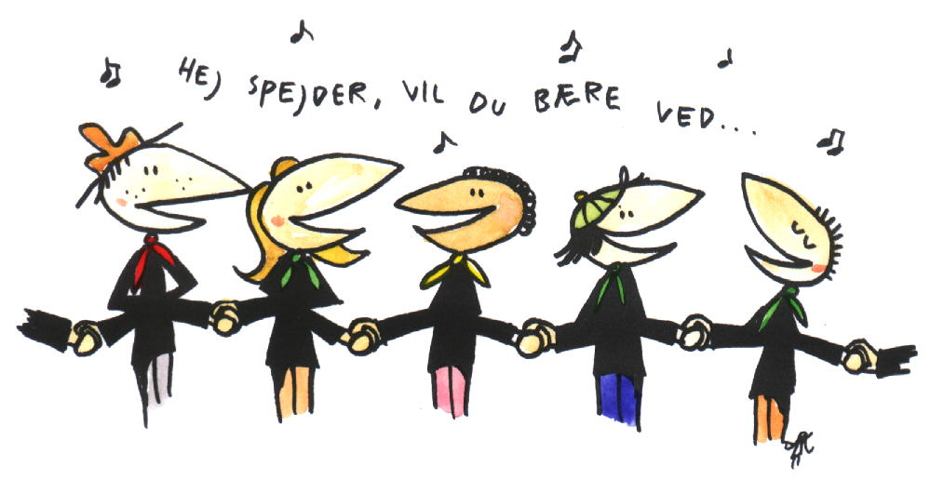
Hej Tropsspejder

Så er det igen tid til Sydhavs Camp. Denne gang skal vi fejre at det i år er 50 år siden at man slog drenge og pigespejderarbejdet sammen, altså DDS og DDP blev lagt sammen til det DDS som vi kender i dag.
Derfor skruer vi lige tiden tilbage og afholder en patruljeturnering som i gamle dage - for hvilken patrulje er den bedste i divisionen?
Der skal dystes på lejrplads, madlavning, spejderfærdigheder og meget andet. Men der bliver også tid til hygge og oplevelser med de andre spejdere.
Der bliver også et aften/natevent, som man skal melde sig til ved tilmeldingen.
Vi mødes alle på Kråruplund (afsætning ved rensningsanlægget, Hunseby Strandvej 52, 4930 Maribo), fredag den 29. september klokken 17.00.
Turen slutter søndag den 1. oktober klokken 12.00, samme sted. Hvor vi forlader Kråruplund med gode minder og ikke mindst en vinderpatrulje.
Turen koster: _____,- som betales ved tilmelding, som senest er d. 13. september 2023.
Vi håber at se alle til en fantastisk Sydhav Camp.
Lederne i Sydhav Division

Tilmelding, Sydhav Camp – Trop
Navn:___________________________________
Gren:___________________________________
Ønsker at deltage i aften/natevent:____________
Kan komme + ___,- kr.: ______________________
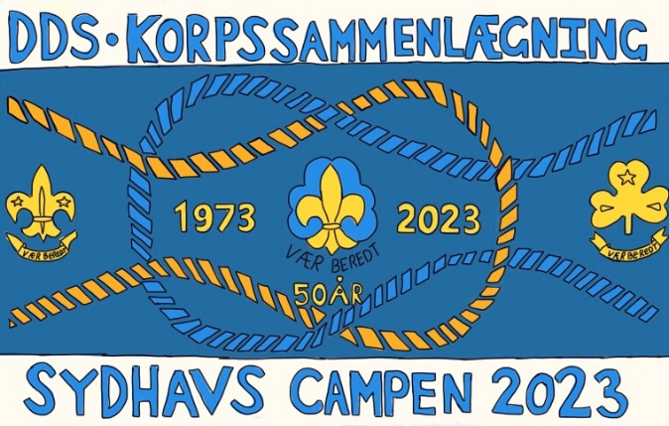
Kan desværre ikke komme:___________________

